Таблица 8

АНАЛИЗ РЫНКА АРЕНДЫ
отапливаемых помещений складского назначения, расположенных в заречной части
города Нижнего Новгорода, по состоянию на 02 февраля 2011 года
№ п/п | Место  нахождения | Общая площадь, кв.м | Арендная ставка, руб./ кв.м  в месяц | Структура  арендной ставки | Описание объекта | Источник  информации
1 | 2 | 3 | 4 | 5 | 7 | 8
Подвальные и цокольные этажи
1. | Город  Нижний Новгород, Ленинский район | 18 | 200 | Дополнительно оплачивается только электроэнергия. | Аренда помещения под производство, склад (Нижний Новгород, Ленинский район). Вид операции: аренда. Расположение: город Нижний Новгород, Ленинский район. Назначение: производственное, складское, другое. Площадь (кв.м): 18. Цена за кв.м. (рублей): 200. Цена общая (рублей): 3 600. Склад отапливаемый (цоколь), площадью 18 кв.м., 200 рублей за кв.м. Охраняемая территория, подъезд для фур, потолки 2,5 метров, бетонный пол, есть офисы.  Результат телефонного переговора с агентом/собственником: дополнительно оплачивается только электроэнергия. | http://www.gipernn.ru/?id=178747  ООО «ЦИК»  Ильдар  Телефон:  8 – 9108902190.
2. | Город  Нижний Новгород, Московский район, Московское шоссе | 64 | 160 | Коммунальные платежи и отопление входят в стоимость арендной платы | Московский район, Московское шоссе, подвал, N 21292. Аренда, склад, производство, 64 кв.м, 10 240 рублей (160 рублей за кв.м). Сдается в аренду помещение 64 кв.м под производство, склад в подвале административного здания, состоит из 8 комнат по 8 кв.м. Отапливается, есть подключения на 220, 380 В, до 5 кВт, возможность провести воду. Имеется подъемный механизм на улицу (тельфер, 3 тонны) к нему хороший подъезд кроме фуры. Здание на красной линии, удобная транспортная развязка (рядом остановка общественного транспорта). Круглосуточная охрана. Стоимость аренды - 160 рублей за кв.м. (коммунальные платежи и отопление входят в стоимость арендной платы) Есть офисные помещения. | http://www.c-nn.ru/supplys/industrialbnaya_nedvizhimostb/arenda/21292  ООО «Центр Коммерческой Недвижимости»  Дюткин Илья  Телефон:  8 – 9159599387.
3. | Город  Нижний Новгород, Канавинский район, Сортировка | 100 | 100 | Дополнительно оплачивается электроэнергия, без НДС. | 100 кв.м, подвал. Услуги агентства оплачивает собственник. Аренда теплого склада в Нижнем Новгороде, в Канавинском районе. Цена: 100 рублей за кв.м. (10 000 рублей в месяц). Сортировка, возле Московского шоссе. На охраняемой территории часть утепленного склада с широкой авторампой под фуру, отгороженная стальной решеткой. Отличная транспортная развязка, Московское шоссе в 300 метрах. Разгрузка по транспортеру (окно большое), либо по широкой лестнице (2х2 метра). Температура зимой плюсовая. Дополнительно оплачивается электроэнергия, без НДС. Рядом офис с простым ремонтом, без центрального отопления. N22197. | http://www.c-nn.ru/supplys/industrialbnaya_nedvizhimostb/arenda/22197/  ООО «Центр Коммерческой Недвижимости»  Мамонтов Андрей  Телефоны:  8 – 9159599350,  278 – 9365.
1 | 2 | 3 | 4 | 5 | 7 | 8
4. | Город  Нижний Новгород,  Ленинский район, район станции метро «Заречная» | 180 кв.м.,  делится на два помещения 150 кв. м. и 30 кв.м. | 167 | Платежи входят  в аренду, за электроэнергию отдельно.  Без НДС. | Ленинский район, район метро Заречная, подвал, N 20714. Аренда, торговые объекты. Площадь: 150 кв.м. Цена: 25 050 рублей (167 рублей за кв.м.). Сдам подвал, 180 метров, делится на два помещения 150 кв. м с двумя входами и 30 кв.м с отдельным входом, холодная вода, можно подключить телефон и интернет. Платежи входят в аренду, за электроэнергию отдельно. Вход со двора, но есть возможность сделать вход с красной линии в счет аренды. Во дворе есть парковка. Без НДС. Доступ в помещение круглосуточный. | http://www.c-nn.ru/supplys/torgovaya_nedvizhimostb/arenda/20714/?print  ООО «Центр Коммерческой Недвижимости»  Горюнова Светлана  Телефон:  8 – 9159599375.
5. | Город  Нижний Новгород, Канавинский район, бульвар Бетанкура | 168,5 | 200 | Коммунальные платежи вошли в стоимость аренды. | Площадь: 168,5 кв.м. Подвал. Услуги агентства оплачивает собственник. Аренда теплого склада в Нижнем Новгороде в Канавинском районе. Цена: 200 рублей за кв.м. (33 700 рублей в месяц). Бульвар Бетанкура. Сухое теплое подвальное помещение в жилом доме, можно использовать под теплый склад, ремонтные мастерские. Состоит из 10 помещений от 7 до 61 кв.м. Два отдельных входа, с центральной улицы и со двора. Высота потолков 2,2 метра. N20933.  Результат телефонного переговора с агентом/собственником: коммунальные платежи вошли в стоимость аренды.  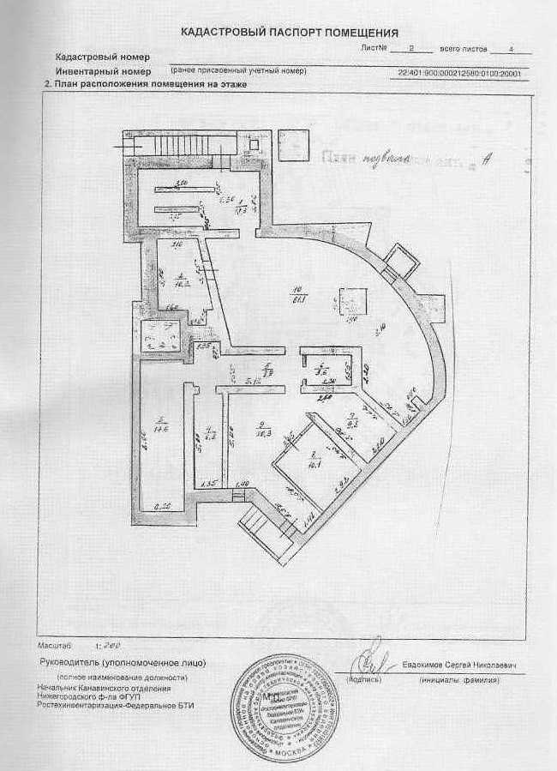 | http://www.c-nn.ru/supplys/industrialbnaya_nedvizhimostb/arenda/20933/  ООО «Центр Коммерческой Недвижимости»  Федорушкина Татьяна  Телефоны:  8 – 9049292666,  220 – 0060.
1 | 2 | 3 | 4 | 5 | 7 | 8
6. | Город  Нижний Новгород, Московский район, Героев проспект, дом 48 | 200 | 150 | Телефон оплачивается отдельно. | Помещение под склад в подвальном помещении жилого дома 200 кв.м. Красная линия. Сухое, теплое, электроэнергии тельфер + офис на 1 этаже 18 кв.м. Можно без офиса. Под любой вид деятельности. Адрес: город Нижний Новгород, Московский район, Героев проспект, дом 48. Помещение под склад. Аренда, возможна продажа, 200 кв.м.  Стоимость аренды склада 30000 рублей в месяц, офиса 6000 рублей в месяц. Помещение в хорошем состоянии. В складских помещениях есть стеллажи. Расшифровка метража: коридор - 30 кв.м; склад 1 - 54 кв.м; склад 2 - 53 кв.м; склад 3 - 25 кв.м; склад 4 - 38 кв.м. Телефон оплачивается отдельно. Ближайшая транспортная развязка: остановка «Проспект Героев», остановка «Комбинат бытовых услуг». Историческая привязка: кинотеатр «Москва». Месторасположение по отношению к улице: красная линия.  Соседи: аптека, кафе, магазин «Продукты». Инфраструктура. Парковка: есть. Подъезд транспорта: свободный. Электричество: Напряжение (V): 220. Отопление: центральное. Охрана: вневедомственная. Сигнализация: пульт. Вентиляция: приточно – вытяжная. Телефон: установлен АТС: цифровая. Количество линий: одна. Пожарная сигнализация: есть.  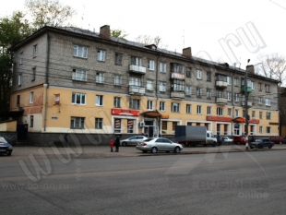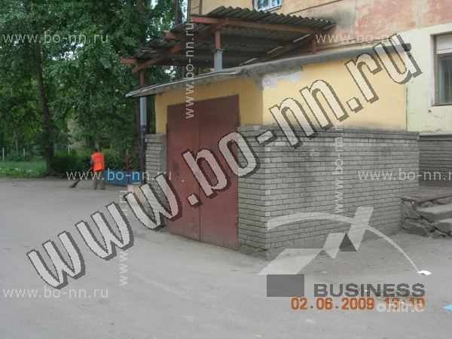  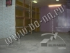 | http://www.c-nn.ru/supplys/industrialbnaya_nedvizhimostb/arenda/22687/,  ООО «Центр Коммерческой Недвижимости»  http://www.bo-nn.ru/offers/sklad/skladskie_pomeweniya/pomewenie_pod_sklad_v_podvalnom_pomewenii_zhilogo_doma/  ООО «Бизнес – Онлайн»  Андрей  Телефон:  8 – 9519146159.
7. | Город  Нижний Новгород, Канавинский район.  Сортировка | 500 | 100 | Дополнительно оплачивается электроэнергия,  без НДС. | Площадь: 500 кв.м. Подвал. Аренда теплого склада в Нижнем Новгороде, в Канавинском районе. 100 рублей за кв.м. (50 000 рублей). Сортировка возле Московского шоссе. На охраняемой территории часть утепленного склада с широкой авторампой под фуру. Отличная транспортная развязка, Московское шоссе в 300 метрах. Разгрузка по транспортеру (окно большое), либо по широкой лестнице (2х2 метра). Температура зимой плюсовая. Дополнительно оплачивается электроэнергия, без НДС. Рядом офис с простым ремонтом, без центрального отопления. N22206. Мамонтов Андрей телефон: 8 - 9159599350, 278 – 9365. | http://www.c-nn.ru/supplys/industrialbnaya_nedvizhimostb/arenda/22206/  ООО «Центр Коммерческой Недвижимости»  Мамонтов Андрей  Телефон:  8 – 9159599350.
1 | 2 | 3 | 4 | 5 | 7 | 8
Первый этаж
8. | Город  Нижний Новгород, Автозаводский район | 50, 100, 200, 800 кв.м. | 200 | Все включено с НДС, кроме электричества. | Код 24669. Операция: сдаю. Тип объекта: коммерческая недвижимость. Назначение: склад. Город Нижний Новгород. Район города: Автозаводский. Общая площадь, кв.м: 50. Цена, рублей: 10000. Цена, рублей за кв.м: 200. Теплые склады, 50, 100, 250, 800 кв.м, Автозаводский район, 200 рублей за кв.м. Офисы.  Результат телефонного переговора с агентом/собственником: Все включено с НДС, кроме электричества.  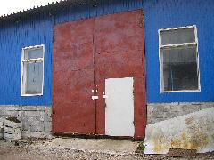 | http://www.algoritm.nnov.ru/mambo/components/com_realty/detail.php?&id=10315  АН «Алгоритм»  Телефон:  220 – 4920.
9. | Город  Нижний Новгород, Ленинский район, Композиторская улица | 90 | 223 | Дополнительно оплачивается электроэнергия. | Ленинский район, Композиторская улица. Стоимость кв.м.: 223 рублей. 1 этаж. Услуги агентства оплачивает собственник. Площадь: 90 кв.м. Аренда N 22651. Склад, производство. Отапливаемый склад с высотой 3,2 метра. Одни ворота без авторампы. Есть вытяжка, канализация, небольшой кабинет и душевая. Можно использовать под неэнергоемкое производство. Подъезд грузового транспорта. Дополнительно оплачивается электроэнергия. Собственник на «упрощенке». При необходимости рядом можно арендовать офис 30 – 60 кв.м. по 350 рублей за кв.м. | http://www.c-nn.ru/supplys/industrialbnaya_nedvizhimostb/arenda/22651/  ООО «Центр Коммерческой Недвижимости»  Пономарева Наталия  Телефон:  8 – 9159599383.
10. | Город  Нижний Новгород, Ленинский район, Кузбасская улица | 100 | 240 | Коммунальные платежи вошли в стоимость аренды. | Операция: аренда. Склад. Ленинский район, Кузбасская улица. Площадь: 100 кв.м. Цена: 240 рублей за кв.м. Встроенное теплое помещение на охраняемой территории,1 этаж, высота потолка 6 метров, имеется помещение для кладовщика 14 кв.м. На территории базы имеются офисы различной планировки.  Результат телефонного переговора с агентом/собственником: коммунальные платежи вошли в стоимость аренды. | http://chans.nnov.ru/Zpopup.php?type=commercial&id=2405  АН «Шанс»  Телефон:  419 – 8685.
11. | Город  Нижний Новгород, Ленинский район, ориентир – Комсомольское шоссе | 132,1 | 230 | Без НДС, электроэнергия оплачивается по счетчику. | Ленинский район, район Комсомольское шоссе, 1 этаж, N 20330. Аренда, склад, производство, 132,1 кв.м. Цена: 30 383 рубля (230 рублей за кв.м). Сдается в аренду теплый склад с крытой авторампой под ГАЗель, подъезд «Бычка». Охраняемая территория, отличная транспортная развязка. Стены кирпичные, пол бетонный, высота потолков 4 метра. В помещении имеются стеллажи. Мощность до 30 кВт, 380V. Без НДС, дополнительно отопление (в сезон, котельная газовая), электроэнергия по счетчику. Можно увеличить до 270 кв.м. На территории комплекса имеются офисы от 10 до 25 кв.м. по цене 300 – 400 рублей за квадратный метр. | http://www.c-nn.ru/supplys/industrialbnaya_nedvizhimostb/arenda/20830/?print  ООО «Центр Коммерческой Недвижимости»  Мамонтов Андрей  Телефон:  8 – 9159599350,  278 – 9365.
1 | 2 | 3 | 4 | 5 | 7 | 8
12. | Город  Нижний Новгород, Автозаводский район,  Юлиуса Фучика улица | 160 | 150 | Оплата за потребление электроэнергии по отдельному счету. | Код объекта ps9096. Сегмент рынка: производство/склады. Форма предложения: аренда. Дата ввода: 10-12-2009. Адрес: город Нижний Новгород, Автозаводский район, Юлиуса Фучика улица. Тип помещения: встроенное. Этаж: первый. Общая площадь: 160 кв.м. Общая стоимость: 24000 рублей. Помещение в отдельно стоящем здании под легкое производство, мастерскую и так далее, также в качестве теплого склада; отдельный вход, есть разгрузочный пандус для автомашин Газель; оплата за потребление электроэнергии по отдельному счету. | http://www.triumfnn.ru/?id=134&detal=ps9096  Компания Банк Готового Бизнеса  Телефон:  410 – 3456.
13. | Город  Нижний Новгород, Автозаводский район, ориентир – поселок Северный | 223 | 200 | Включает коммунальные платежи. | Код 25176. Операция: сдаю. Тип объекта: коммерческая недвижимость. Назначение: производство, база, склад. Город Нижний Новгород. Район города: Автозаводский. Ориентир – поселок Северный. Общая площадь, кв.м: 223. Этаж: первый. Цена, рублей: 44 600. Цена, рублей за кв.м: 200. Производственно – складские (от 200 кв.м) и офисные отапливаемые помещения в Ленинском районе на закрытой территории. Площади разные. Аренда от 150 рублей за кв.м. Парковка автомашин: нет. Высота потолков: 4 м.  Результат телефонного переговора с агентом/собственником: в Автозаводском районе, склад 223 кв.м. сдается по цене 200 рублей за кв.м, включая коммунальные платежи. Есть другие площади. | http://www.algoritm.nnov.ru/mambo/components/com_realty/detail.php?&id=10772  АН «Алгоритм»  Телефон:  220 – 4920.
14. | Город  Нижний Новгород, Автозаводский район | 450 | 200 | Дополнительно оплачивается только электроэнергия. | Код 24668. Операция: сдаю. Тип объекта: коммерческая недвижимость. Назначение: склад. Город Нижний Новгород. Район города: Автозаводский. Общая площадь, кв.м: 450. Этаж: 1. Цена, рублей: 90000. Цена, рублей за кв.м: 200. Теплый склад, 450 кв.м. Автозаводский район, высота 8 метров, ворота под фуру, 200 рублей за кв.м, земельный участок 1 га по 50 рублей за кв.м. Парковка автомашин: нет. Высота потолков: 8 метров.  Результат телефонного переговора с агентом/собственником: дополнительно оплачивается только электроэнергия. | http://www.algoritm.nnov.ru/mambo/components/com_realty/detail.php?&id=10314  АН «Алгоритм»  Телефон:  220 – 4920.
15. | Город  Нижний Новгород, Автозаводский район | 621 | 161 | Ставка аренды с НДС. | Аренда помещения под производство, склад (Нижний Новгород, Автозаводский район). Вид операции: аренда. Расположение: город Нижний Новгород, Автозаводский район. Назначение: производственное, складское. Площадь (кв.м): 621. Цена за кв.м (рублей): 161. Цена общая (рублей): 100 000. Теплый склад общей площадью 621,8 кв.м. из них 441,6 кв.м. на первом этаже и 118,5 антресоль. В помещении расположен офис 62,2 кв.м, (2 кабинета). Есть душевая кабина, раздевалка для рабочих, санузел. Телефон. Ворота 4*3,1 метра. Склад расположен на охраняемой территории. Ставка аренды с НДС. Подъезд грузового транспорта. Высокий потолок. | http://www.gipernn.ru/?id=223888  ООО «ЦИК»  Алексей  Телефон:  8 – 9159599380.
16. | Город  Нижний Новгород, Автозаводский район | От 50 до 850 | 200 | Нет данных. | Лот: 032010. Вид сделки: сдам. Раздел(ы): офисы, земельные участки, склады, производства. Город / Район области: город Нижний Новгород, заречная часть, улица Ореховская. Район города: Автозаводский. Сдаются в аренду складские помещения различной площади - 50, 100, 250 и 450 кв.м, теплые по 200 рублей за кв.м. и холодные по 150 рублей за кв.м, офисные помещения от 20 – 50 кв.м. Помещения шлако – блочные, кирпичные на охраняемой территории. | http://enterkn.ru/object/2840.html  База данных спроса и предложения по коммерческой недвижимости ENTERKN  Телефон:  8 – 9101208949.

